

GUÍA RÁPIDA DE OPERACIONES DE LA PLATAFORMA DE DISTRIBUCIÓN DE RECURSOS A MUNICIPIOS Y ORGANISMOS PÚBLICOS DESCENTRALIZADOS

CONSULTA DE SPEI

Secretaria de Finanzas y Tesorería General del Estado

Gobierno del Estado de Nuevo León

Información General

|  |  |  |  |
| --- | --- | --- | --- |
| Número de Versión | Fecha de Revisión | Revisado por | Cambios Realizados |
| 1.0 | 24-Octubre-2023 | INAP | Creación del documento |

**Contenido**

Objetivo 3

Alcance 3

Usuario 3

PARTICIPACIONES Y APORTACIONES 4

Administración de Avisos 5

CARGA DEL CFDI 6

Información General

Descripción del documento

El documento muestra una guía rápida del proceso de Gestión de Recursos del Estado, el cual tiene como objetivo el administrar todos los recursos que se reciben en la Secretaría de Finanzas y Tesorería General del Estado de Nuevo León, para la optimización de los procesos de las áreas correspondientes.

# Objetivo

Lograr que, mediante el presente manual, los usuarios de Municipios puedan consultar los pasos a seguir para el registro de las distribuciones de recursos, así como el seguimiento correspondiente, para su correspondiente asignación al área que continúe con la atención hasta concluir con el registro de los pagos.

# Alcance

Cumplir con los requerimientos de acuerdo con los procesos del área de Municipios para realizar para realizar el procesamiento de la información que le compete de acuerdo al flujo indicado en sus diagramas de proceso.

# Usuario

Usuarios de municipios en colaboración con la Secretaria de Finanzas y Tesorería General del Estado.

# PARTICIPACIONES Y APORTACIONES

# Administración de Avisos

Presionaremos el siguiente botón para mostrar el menú principal.

Seleccionar la opción CATÁLOGOS la cual desplegará un submenú.

De las opciones del submenú elegiremos del submenú “Participaciones y Aportaciones”.





# CARGA DE SPEI

Paso 1.- Utilizar los Filtros para facilitar la búsqueda y posteriormente seleccione el botón “Buscar”.

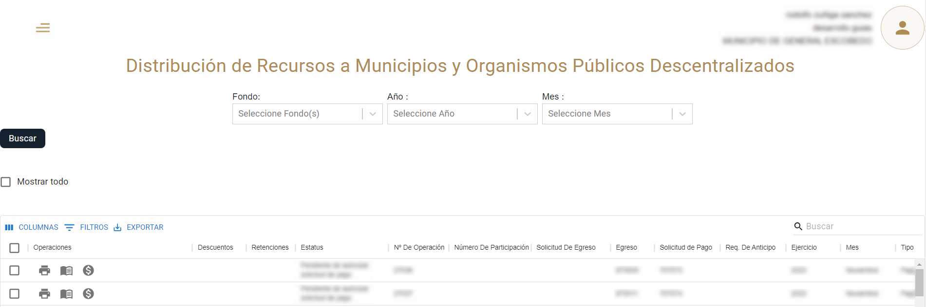

Se puede identificar el estatus “Pendiente SPEI”.

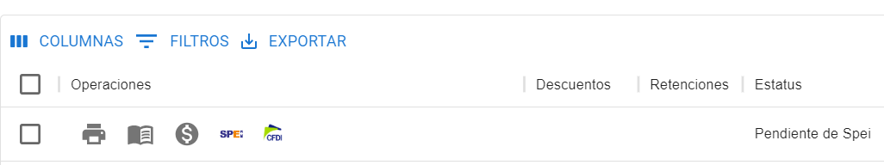

Puede cargarlo pulsando sobre el botón SPEI.



Se mostrará el administrador de SPEI, se usa el botón “Agregar” para cargar el documento PDF.

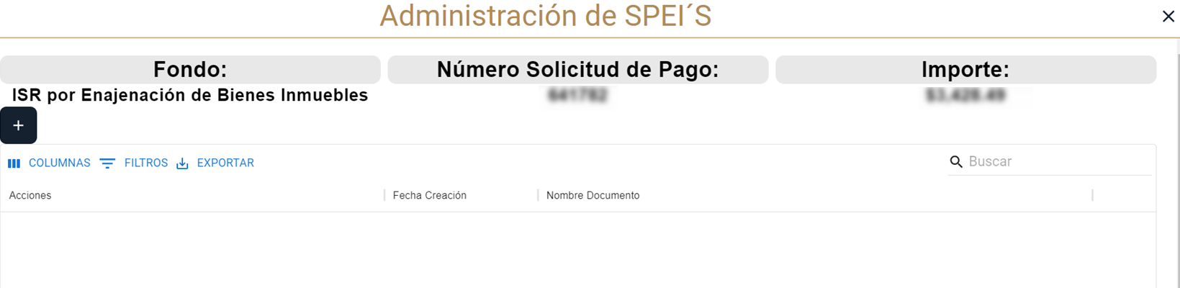

Pulsamos sobre la imagen para cargar y al finalizar pulsamos “Guardar”.

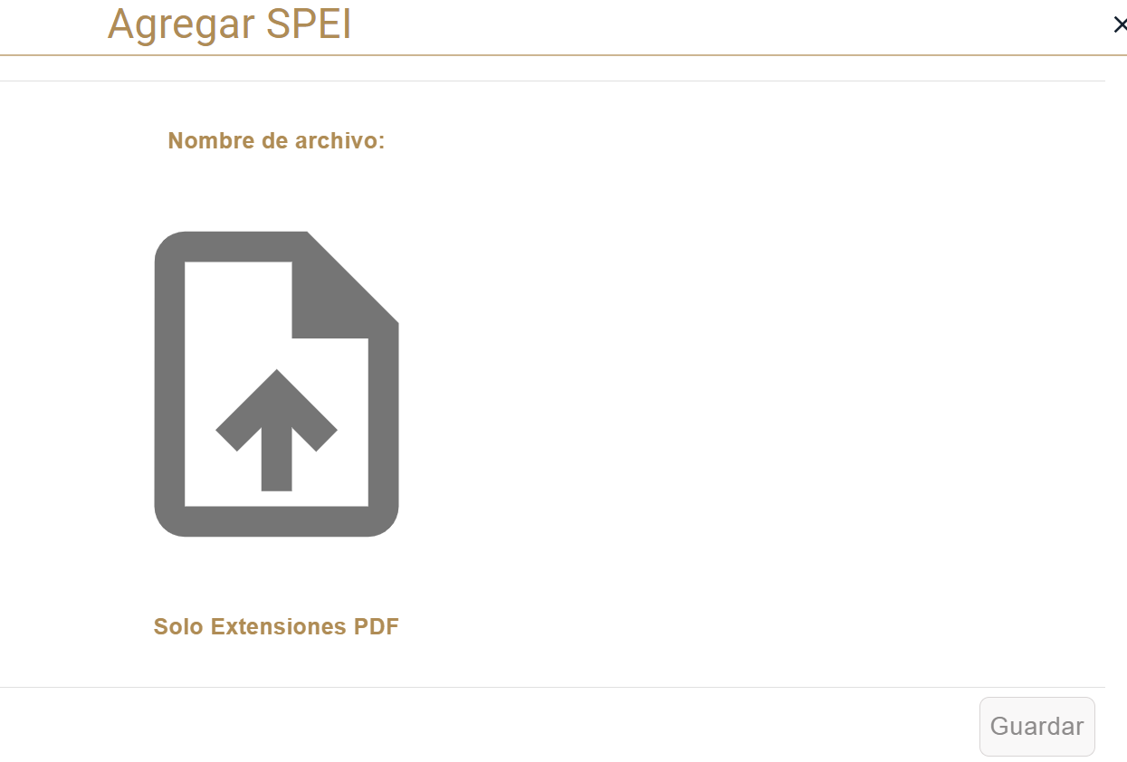

Una vez cargado se puede visualizar y descargar pulsando los siguientes botones.

